元调电学实验专题
专题一、测电阻
1.小明要测量电阻R_{x}的阻值（约100Ω），实验器材有：电源（U = 3V）、电流表、电压表、滑动变阻器（最大阻值R = 50Ω）、开关，导线若干。
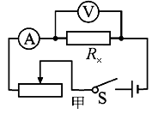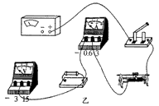
（1）小明设计的电路图如图甲，请用笔画线代替导线，将实物图连接完整。
（2）小明连好实物电路后，闭合开关，发现电流表的指针能够偏转，电压表的示数为3V，产生这种现象的原因是 。
（3）在实验过程中，小明发现电流表指针偏转幅度太小，但他想了想，觉得不需要改变电路的连接方式，且不用读出电流表的示数，也能较准确地求出R_{x}的阻值。他的做法是：将滑动变阻器的滑片移到 ，读出 ，则R_{x}= (用字母表示)。
2.下图甲是同学们在做“测定小灯泡正常发光时的电阻”的的实验电路图，已知小灯泡的额定电压为6V，正常工作时的电流约为0.3A，现有如下器材：电流表、电压表、开关各一个，规格为“10Ω2A”“50Ω1.5A”的滑动变阻器各一个、导线若干、电源一个。
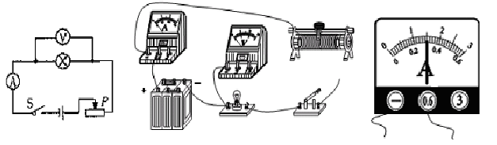

甲 乙 丙
（1）图乙已连接了部分电路，请用笔画线代替导线将电路连接完整。要求:滑片向右移时灯泡变亮（2）小明同学正确连接好电路后，闭合开关，发现灯泡不亮，电流表示数为零，电压表示数接近电源电压则电路中的问题可能是_______________________________________________________。
图甲
图丙
（3）小华同学选用了正确连接电路后，闭合开关记录了第1组数据；滑片P继续向右移动，当小灯泡正常发光时，电流表示数如丙图所示，请帮小华将电流表的示数记入表格中空白处；当滑片P移到最右端时，小灯泡闪亮一下后熄灭，然后他们记录了第3组数据；从表中数据可知小华所用的电源电压为___________V，小灯泡正常发光时的电阻为___________Ω，滑动变阻器的规格是___________。
实验序号 | 电压表示数/V | 电流表示数/A
1 | 3 | 0.18
2 | 6
3 | 12 | 0

3.小明想测额定电压为2.5V，正常工作电流小于0.3A的小灯泡的电阻。
（1）下图是小明没有连接完的实物电路，请你用笔画线代替导线将实物图补充完整。（要求滑动变阻器连入电路的阻值最大）
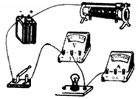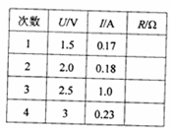
（2）连接好电路后，小明进行了实验，记录的数据如下表所示。请仔细分析分析实验数据，回答以下问题：①表中有一个明显的错误数据，请指出错误数据并分析产生的原因。________ 。
②小灯泡正常发光时的电阻为 Ω。
- 完成上述实验后，小明想用原电路测量一段电阻丝R_{x}的阻值（约10Ω）。他用电阻丝替换了灯泡，闭合开关，发现电压表已损坏，将其拆除，不改变其他电路元件的连接方式，小明也完成了实验。请简述实验步骤并写出计算R_{x}的最后表达式。（已知滑动变阻器的最大阻值为R₀）。
实验步骤：

请写出表达式：R_{x}= 。

专题二、测小灯泡电功率

1小明同学在做“测定小灯泡额定功率”的实验时，所用电源电压保持不变，实验用小灯泡上标有“0.2A”字样。
（1）如图是小明连接的实物图。闭合开关后，移动滑动变阻器的滑片，发现小灯泡不发光，经检查，是由于其中一根导线连接错误。请你在实物图中连接错误的导线上打“×”并补画出正确的连线。
（2）小明将电路的错误连线改正后，当他闭合开关时，发现小灯泡不亮，电流表指针几乎不动，电压表的示数为4.5V，则此故障可能为 （选填“小灯泡短路”、“小灯泡断路”或“滑动变阻器断路”）。
（3）小明排除故障后按照正确的操作进行实验，当他闭合开关时，发现电压表、电流表的示数分别为1.5V和0.15A，然后移动滑动变阻器的滑片，当小灯泡正常发光时，滑片恰好在变阻器的中点上，小灯泡的额定功率为 W，所用滑动变阻器的最大阻值为___________Ω。
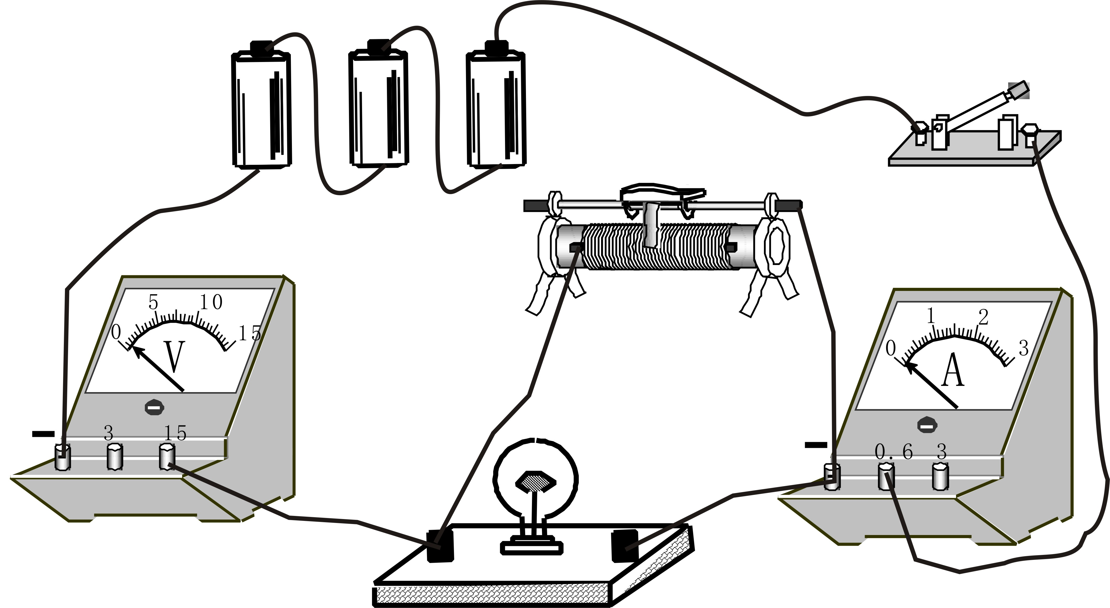

2.小明做用伏安法测量小灯泡电阻的实验，小灯泡的额定电压为2.5V，已经连接如下图所示电路。
（1）小明连接的电路存在的问题是 。只改动一根导线一个线头的位置，电路就正常了，请在图中将正确的连线标示出来。
（2）闭合开关之前，应将滑片滑到滑动变阻器的A端，目的是了 。
（3）小明利用上面的电路测小灯泡的电阻，已经记录三组数据如下表，小明处理完数据后发现，三次测得的灯丝电阻相差较大，与其他同学交流也是同样的情况，你认为出现这种结果的原因是 。
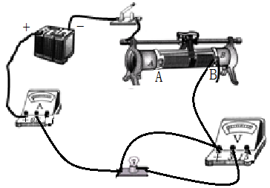
实验次数 | 1 | 2 | 3
电压/V | 2.5 | 2.0 | 1.5
电流/A | 0.3 | 0.27 | 0.23
电阻/Ω | 8.3 | 7.4 | 6.5
灯泡亮度 | 亮 | 较亮 | 暗

（4）小林同学在做实验时，电路连接无误。闭合开关后，发现电流表的指针明显偏转，而电压表的示数为零。该故障的原因可能是 。
（5）若小光同学连接电路后，发现：小灯泡逐渐变亮时，电压表的示数逐渐变小。造成这一现象的原因是 。
2.小雨在拆装手电筒时，发现手电筒的小灯泡上标有“3．8V”的字样，但上面的电流值已经模糊不清，他想通过实验测量该灯泡的额定功率，图甲为他所连的实验电路．
(1)电池盒中至少有__________节干电池．
(2)经检查发现电路接线有错误，小雨只做了一处改动就闭合开关进行实验．请在他接错的导线上打上“×”，并改正。
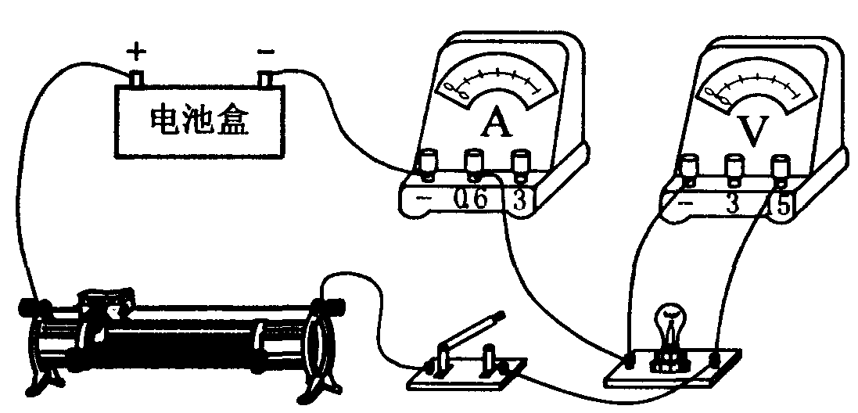
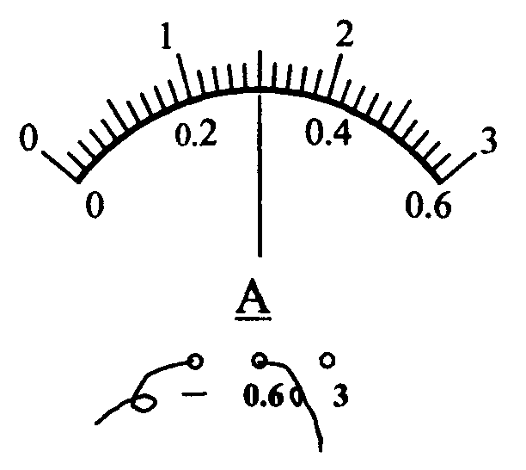
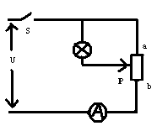
(3)实验时，小雨先闭合开关，他发现电压表的示数为1.5V，电流表的示数为0．2 A，然后他移动滑动变阻器的滑片，当电压表的示数为3．8V时，电流表的示数如图乙所示．则该小灯泡的额定功率为_________W．则他使用的滑动变阻器最大阻值至少为____Ω。

甲 乙 丙
(4)如图丙所示，电源电压U保持不变，滑动变阻器的最大阻值是10Ω，开关S闭合，当滑动变阻器的滑片P在a端时，电流表的示数是0.5 A 。当滑动变阻器的滑片P在 b端时，电流表的示数是2.5 A，小灯泡正常发光。则电源电压U为 V，小灯泡的额定功率为 W。
3.甲图是某同学设计的测量小灯泡额定功率的电路图，已知电源电压保持不变，且大于小灯泡的额定电压U_{L}，定值电阻的阻值为R₀。
(1)请根据甲图将乙图中的实物电路连接完整。
（2）该同学的操作过程如下：
闭合开关S₁，将开关S₂接1，然后将滑动变阻器的滑片移至最 端，记下电压表的示数U₁。
将滑片移至最 端，开关S₂改接到2，调节滑片，直至 。将S₂又改接到1，记下此时电压表的示数U₂。
（3）根据以上测量结果可知，小灯泡L的额定功率表达式为 。
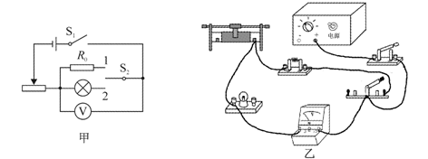

4.调光台灯上有一个相当于滑动变阻器的旋钮，调节旋钮可改变台灯的明暗。为了研究电功率的变化规律，小红设计了如图所示的电路，用标有“ 3V ”的小灯泡L接在电源电压为4.5V的电路中进行实验研究，实验数据填入下表：
实验次数 | 1 | 2 | 3 | 4 | 5 | 6 | 7 | 8
接入电路的变阻器阻值（Ω） | 1 | 3 | 5 | 7 | 9 | 11 | 13 | 15
电压表的示数 （V） | 0.45 | 1.14 | 1.60 | 1.96 | 2.25 | 2.48 | 2.66 | 2.81
电流表的示数 （A） | 0.45 | 0.38 | 0.32 | 0.28 | 0.25 | 0.23 | 0.20 | 0.19
电路的总功率 （W） | 2.03 | 1.71 | 1.44 | 1.26 | 1.13 | 1.01 | 0.92 | 0.84
变阻器的功率 （W） | 0.20 | 0.43 | 0.51 | 0.55 | 0.57 | 0.55 | 0.53 | 0.52
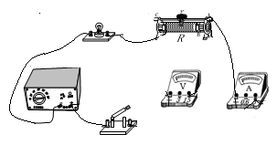
0 0.2 0.4 0.6
0 1 2 3
A
0.6
3

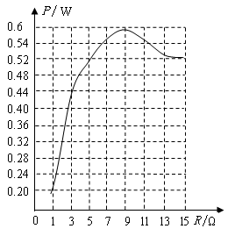

（1）请根据题意连接好电路。
（2）根据表中的数据可知，实验时变阻器滑片P的滑动方向是 （向左、 向右）。当L两端的电压为L的额定电压时，通过灯泡L的电流如图所示，灯泡的额定功率是 W。
（3）研究发现当变阻器的电阻调大时整个电路消耗的电功率 。（增大、减小）。
（4）小红将变阻器消耗的功率与变阻器阻值的变化画成如图曲线。据此可知
。
5.在“测定小灯泡的额定功率”的实验中，待测小灯标有“2.5V”字样：
（1）在图17甲所示的电路中，有一根导线尚未连接，请用笔线代替导线在图中正确连接。要求滑片向右移动时，电流表示数变大。
（2）为了测出小灯的额定功率，在移动滑片时，眼睛应观察________的示数；
（3）若电压表损坏，现有阻值已知的定值电阻R₀，用图18所示的电路也可以测量小灯泡L的额定功率。请根据实验电路图补充完成下面的主要测量步骤：
①闭合开关S和S₁，断开S₂，调节滑动变阻器使电流表的示数为I₁，I₁ ＝__________， 并记录电流表的示数为I₁；
② 断开开关S₁，闭合开关S和S₂；保持____________不变；记录此时电流表的示数为I₂；
③则灯泡L的额定功率P＝_________。（用已知量和实验中所测物理量的字母表示）
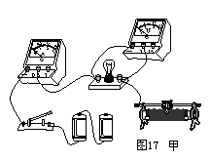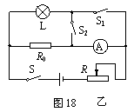
专题三、焦耳电热实验探究
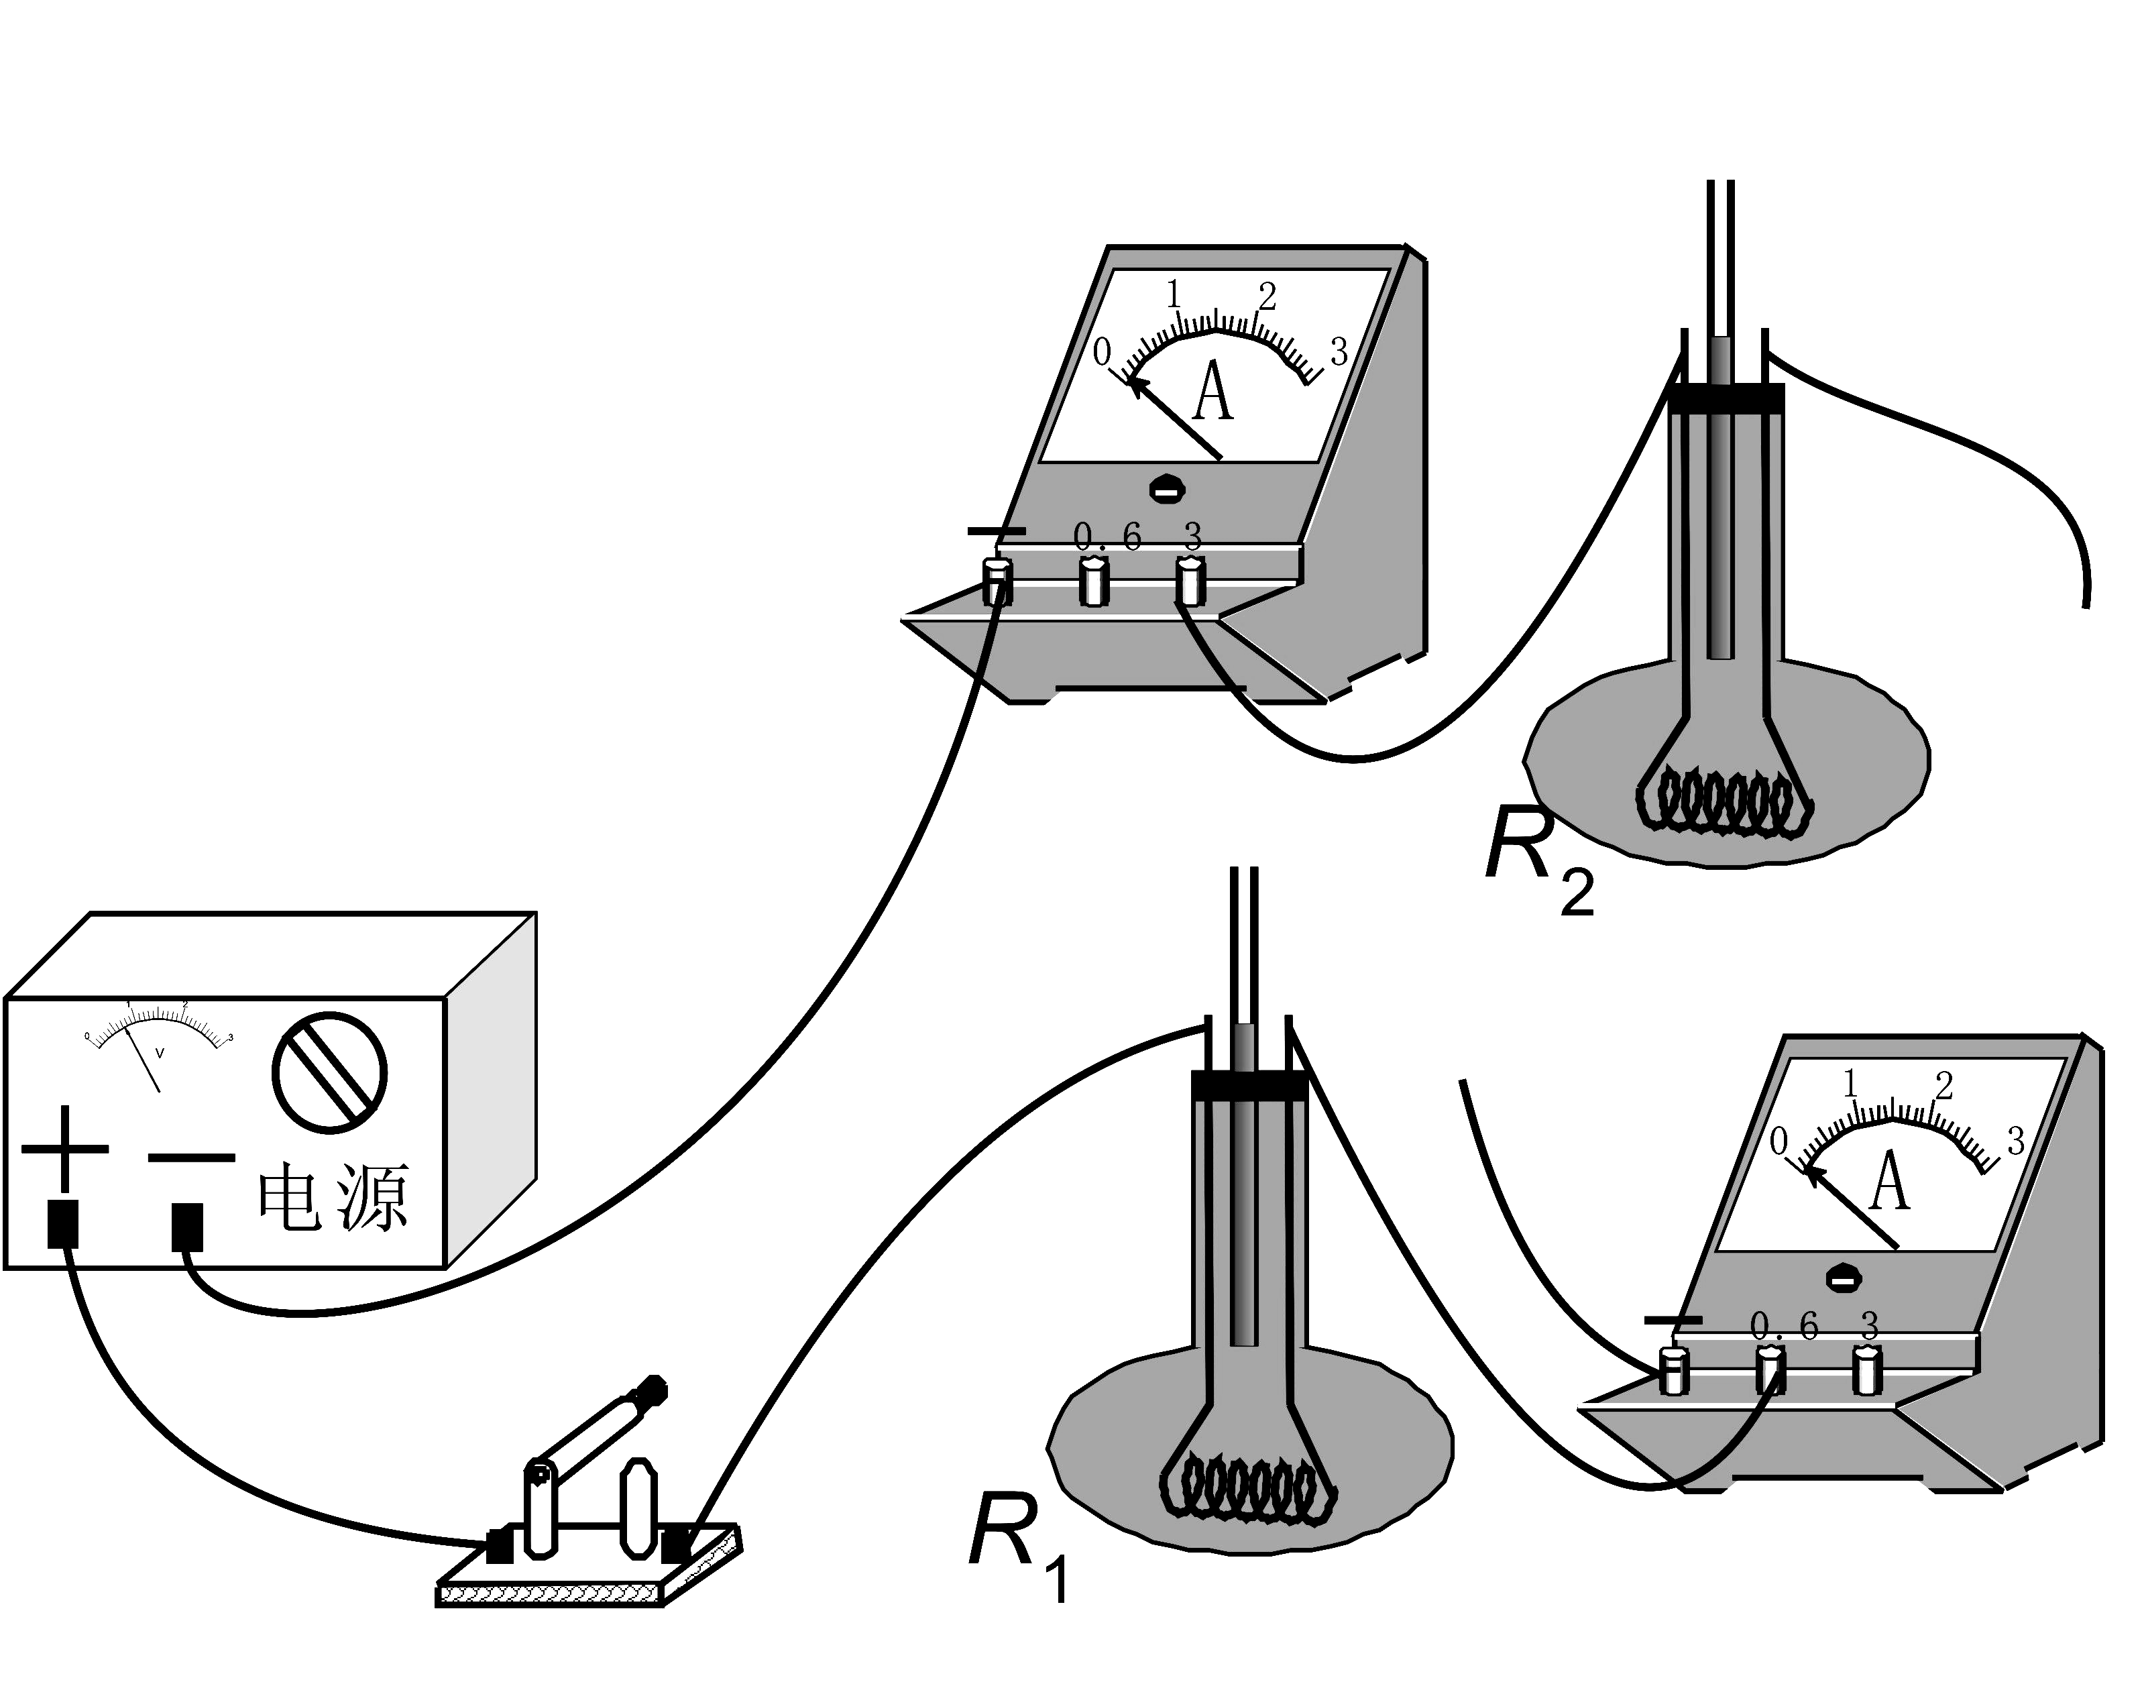
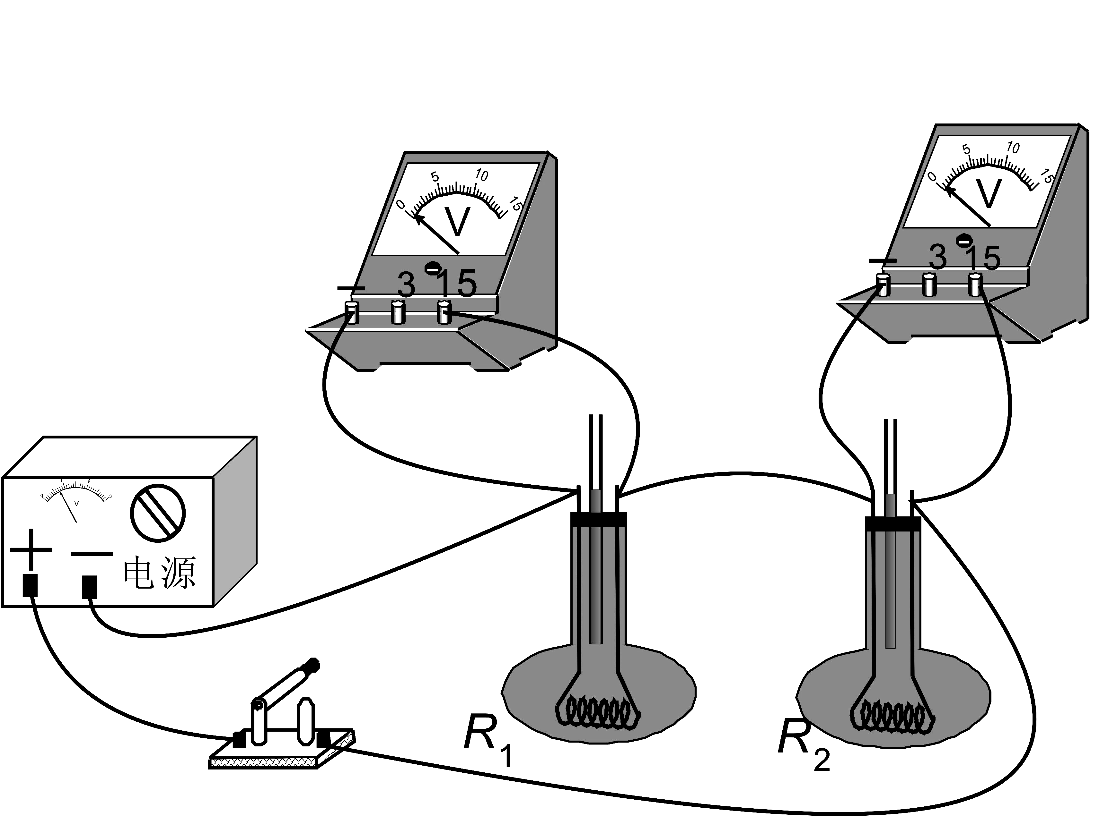
1.为了探究“电流做功与电压大小和电流大小的关系”，某同学特别设计了两个实验，已知两个烧瓶中装有质量相等的煤油，且 R₁>R₂，图12甲采用串联电路，在通电时间相同的情况下，探究电流做功跟电压大小的关系。

图甲
图乙
图12
（1）实验中选择煤油而不选择水，是因为煤油的 比水小，煤油柱上升较快。
（2）通电一段时间，通过观察_____________________和两玻璃管内煤油上升的高度，
结果左边玻璃管内煤油上升的高度大，我们可以推测：在通电时间相同、通电电流相等的情况下，电压越大，电流做功越多。
（3）该同学要继续探究在通电时间相同时，电流做功跟电流的大小之间的关系。他使用的器材如图12乙所示，电阻丝、煤油与原来相同。请根据这个目标，用笔画线代替导线，将图12乙的实物连接图补充完整。
（4）小明认为实验次数太少，结论具有偶然性，但又不想增加新的器材，实验中可以采取_______________的办法进行实验，测量多组不同数据。

2.同学在用电炉烧水时发现电炉丝热得发红，而与它相连的导线却几乎不发热。甲同学猜想“电阻越大，发热功率越大”。而乙同学在用电炉烧水时发现，将两个电阻不同的电炉分别接到家庭电路中时，电阻小的电炉烧水快些，相同时间内产生的热量多些。乙同学猜想“电阻越小，发热功率越大”。
现有镍铬合金丝做的电阻R_{l}和R₂，阻值分别为5Ω和10Ω，两个相同的容器中装入质量和温度都相同的煤油，另有温度计、电池组、开关、导线、变阻器等实验器材。
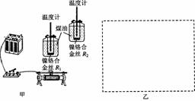

(1)为验证甲同学的猜想，请利用以上器材设计实验，用笔画线代替导线连接好图甲的电路。
(2)下表是验证甲同学的猜想时实验得到的数据：
加热时间/min | 0 | 8 | 16 | 24
装有R₁容器中煤油的温度/℃ | 20.0 | 21.6 | 23.2 | 24.7
装有R₂容器中煤油的温度/℃ | 20.0 | 23.1 | 26.0 | 28.9
从上述实验数据分析发现，发热功率与电阻的关系是______________。
(3)电流产生热量的多少不易直接测量。因此，在这个实验中是通过比较________来比较电阻R_{l}、R₂产生热量的多少。
(4)为验证乙同学的猜想，请在图乙的方框中画出实验电路图。
(5)甲同学与乙同学观察到的现象似乎有矛盾，请加以分析。________

